Тема урока:
Что такое оригами?

ОРИГАМИ - искусство складывания из бумаги, без ножниц и клея.
Свое название получило от японских слов "ОРИ" -складывать и "КАМИ" -бумага. Искусство складывания бумажных моделей насчитывает 2000 лет. Это искусство не знает границ и доступно людям любого возраста. Это древнее искусство было изобретено там же, где и бумага, - в Китае, но дальнейшее его развитие и популяризация происходила в Японии.
Местные жители уже во времена правления династии Хэйан, активно использовали фигурки из бумаги для различных церемоний и религиозных обрядах. Так, самураи дарили друг другу некие символы удачи, которые были созданы из бумажных лент. Кроме того, оригами задействовали и в свадебных обрядах: создавали бабочки из бумаги для представления жениха и невесты. При этом искусство, хоть и было самым популярным в Японии, развивалось и в других странах: Корее, Испании, Германии.
Со временем оригами вышло из религиозных рамок и стало придворным искусством. Им могли заниматься лишь избранные, так как бумага была редким и весьма дорогим материалом. Умение сложить из квадратного листа фигуру считалось признаком хорошего образования, изысканных манер и утонченного вкуса.
Потом, конечно, оригами вместе с бумагой начало проникать в массы. Уже каждый мог себе на досуге поэкспериментировать с листом бумаги, и, в конце концов, получить какую-нибудь вещь. Фигуры из оригами дарились, ставились на полки, словно обереги, украшали дом и радовали глаза.
Существует определённый набор условных знаков, необходимых для того, чтобы зарисовать схему складывания даже самого сложного изделия. Большая часть условных знаков была введена в практику в середине XX века известным японским мастером Акирой Ёсидзавой.
С 1960-х года искусство складывания фигурок из бумаги распространилось по всему миру. В этот же период появилась такая разновидность, как модульное оригами. Сегодня подобное искусство приобрело международное значение, по всему миру открыты сотни школ и кружков.
Существует несколько видов оригами:
- -Классический вид представляет собой складывание фигур из одного листа бумаги без использования ножниц и клея. Из него собирают разнообразные фигуры - это традиционные самолетики, кораблики, журавлики, лягушки, цветочки.
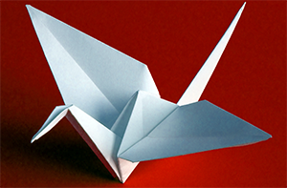
- -Модульное оригами, формируется в одно целое из нескольких десятков модулей. При этом они могут складываться, а могут и сшиваться с помощью ниток или склеиваться клеем.
Этот вид оригами появился значительно позже, чем классический. Но сегодня модульное оригами на первом месте по популярности, позволяя взрослым и детям делать удивительные гирлянды, мозаики (картины), кусудамы и составлять настоящие скульптурные композиции. Основа модульного вида оригами - заготовки или модули, которые складывают из кусочков бумаги. Модули бывают объемными и плоскими. Скрепляя их между собой, можно получить любую фигуру.
Искусство кусудамы не менее популярная сегодня разновидность модульного оригами – кусудама, в котором вся фигура собирается из множества одинаковых модулей (частей). Каждая часть складывается по всем канонам классики из одного листа. Потому части соединяются через вкладывание их друг в друга. А сила трения, которая при этом появляется, не дает всей конструкции потерпеть фиаско и распасться. Часто это объемное тело шарообразного вида. В древности его делали в качестве лекарственных шариков, куда помещались травяные сборы, всевозможные смеси лепестков и благовония, с чем собственно и связывалось название. Однако такие шары сегодня используются как предметы декора, которые вносят в дом ощущение праздника и немножко восточных ноток.
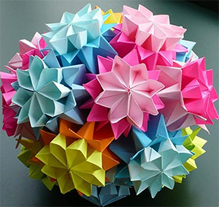
- Простое оригами. Оно представляет собой вид оригами, в котором можно использовать простейшие элементы. Обычное оригами – это стиль, который придумали британские оригамисты. Цель такого оригами – облегчить занятие людям, которые только вникают в удивительный мир бумажного искусства. Кроме того, простое оригами подходит и людям с ограниченными навыками движения. Данное выше ограничение означает, что в простом оригами нет сложных приемов, поэтому людям, которые уже хорошо освоили технологию, лучше использовать другие типы оригами.
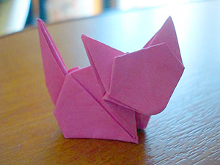
- Оригами мокрое складывание, которое допускает возможность использования смоченной бумаги для создания плавных линий. Эту технику разработала Акира Есидзава. Она использовала смоченную в воде бумагу, которую складывала и придавала моделям плавные изгибы, выразительность и некоторую жесткость. Особенно мокрое складывание актуально, если нужно сложить какие-то негеометрические фигуры, например, цветок или животное. Изделия, которые были выполнены в этой технике, максимально приближены к натуральному виду и выглядят почти оригинально.
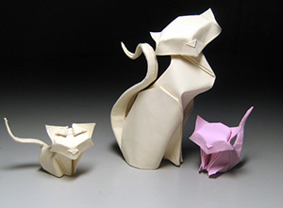
- Оригами Складывание по развертке. Развертка или паттерн – это тип диаграммы оригами, который представляет собой модель с чертежом, где изображены все складочки готового изделия. Складывать по развертке намного сложнее, чем по традиционным схемам, но этот метод дает не только информацию, каким же образом сложить модель, но и то, как она была задумана. Развертки часто используются при разработке каких-то новых моделей. Для «профи» складывание по развертке – самое то!
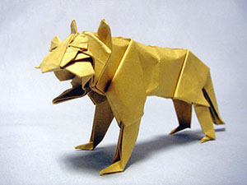
Выполни любое оригами!

